Отчет по мероприятиям за март 2025 год
Название события/  мероприятия | Дата, время начала и время окончания  события/  мероприятия | Целевая аудитория  (Школьники/студенты) | Количество участников | Подробное описание события/мероприятия | Просветительская информация размещена на медиаресурсах (сайты, телеграм, ВК, Youtube, одноклассники, Яндекс дзен, Rutube) | Муниципальное образование, в котором проходило событие/ мероприятие, в том числе адрес | Организаторы события/  мероприятия
1 | 2 | 3 | 4 | 5 | 6 | 7 | 8
Информационный час «Финансовый букварь» | 19.03.2025 13:00-13:30 | Школьники | 15 | Ребята познакомились с историей возникновения денег, узнали о понятии сберегательный банк и банковский продукт и как экономно и грамотно распоряжаться деньгами | https://t.me/cdkbiblng/2725 | Анучинский муниципальный округ, с.Новогордеевка, ул. Комсомольская, 1а | Сельский дом культуры  с.Новогордеевка библиотека

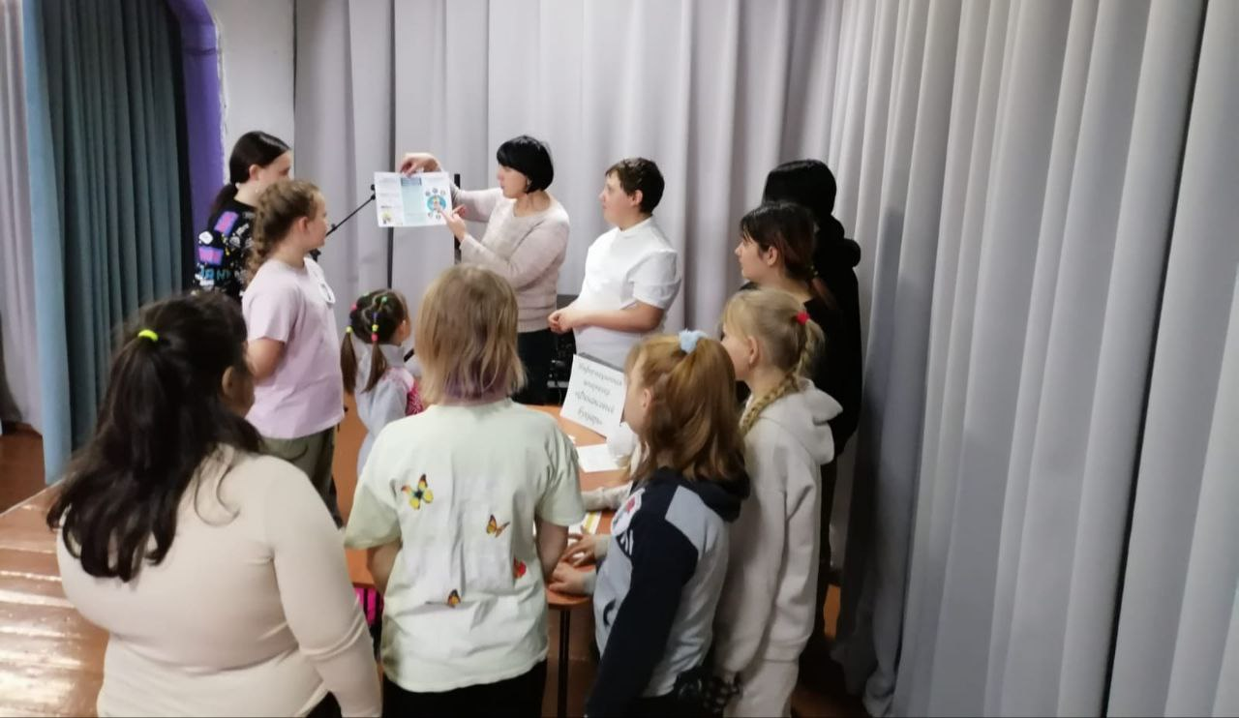

Название события/  мероприятия | Дата, время начала и время окончания  события/  мероприятия | Целевая аудитория  (Школьники/студенты) | Количество участников | Подробное описание события/мероприятия | Просветительская информация размещена на медиаресурсах (сайты, телеграм, ВК, Youtube, одноклассники, Яндекс дзен, Rutube) | Муниципальное образование, в котором проходило событие/ мероприятие, в том числе адрес | Организаторы события/  мероприятия
1 | 2 | 3 | 4 | 5 | 6 | 7 | 8
"С финансами на ты"  час информации | 18.03.2025  10:00-10:30 | Школьники | 8 | Ребята в игровой форме искали ответы на различные финансовые вопросы, разгадывали ребусы, проводили анализ различных ситуаций, связанных с финансами. | https://t.me/seloklyb/1561 | Анучинский муниципальный округ,  с. Еловка, пер. Школьный 1 а | Сельский клуб  с. Еловка

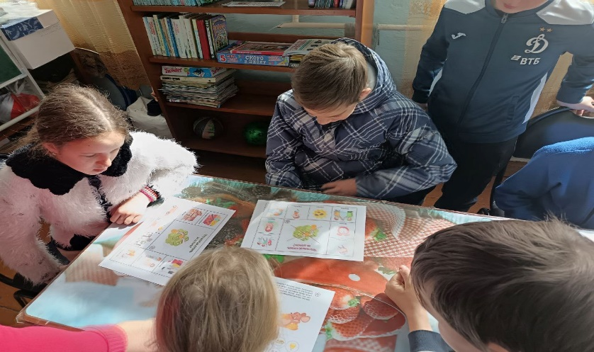

Название события/  мероприятия | Дата, время начала и время окончания  события/  мероприятия | Целевая аудитория  (Школьники/студенты) | Количество участников | Подробное описание события/мероприятия | Просветительская информация размещена на медиаресурсах (сайты, телеграм, ВК, Youtube, одноклассники, Яндекс дзен, Rutube) | Муниципальное образование, в котором проходило событие/ мероприятие, в том числе адрес | Организаторы события/  мероприятия
1 | 2 | 3 | 4 | 5 | 6 | 7 | 8
Познавательная беседа  «Азбука финансовой грамотности», | 14.03.2025  15:00 – 15:40 | Школьники | 15 | Во время мероприятия участники обсудили понятие «семейный бюджет», узнали о доходах и расходах семьи, а также о важности учёта постоянных и переменных затрат при планировании бюджета. | https://t.me/sdk_shernishevka/4133 | Приморский край, Анучинский муниципальный округ, с. Чернышевка ул.Советская 21 | Сельский дом культуры с.Чернышевка
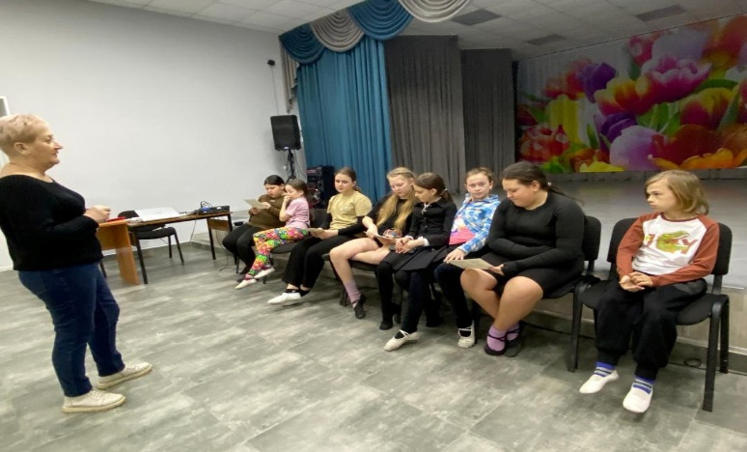

Название события/  мероприятия | Дата, время начала и время окончания  события/  мероприятия | Целевая аудитория  (Школьники/студенты) | Количество участников | Подробное описание события/мероприятия | Просветительская информация размещена на медиаресурсах (сайты, телеграм, ВК, Youtube, одноклассники, Яндекс дзен, Rutube) | Муниципальное образование, в котором проходило событие/ мероприятие, в том числе адрес | Организаторы события/  мероприятия
1 | 2 | 3 | 4 | 5 | 6 | 7 | 8
Онлайн-урок Банка России по финансовой грамотности «Древние монеты» | 06.03.2025  11:40 – 12:40 | Школьники | 10 | Урок был направлен на «погружение» учащихся в историю банкнот и монет | https://vk.com/public218465990 | Анучинский муниципальный округ, с. Пухово, ул. Школьная, д. 1 | Пуховский филиал МБОУ школы  с. Чернышевка

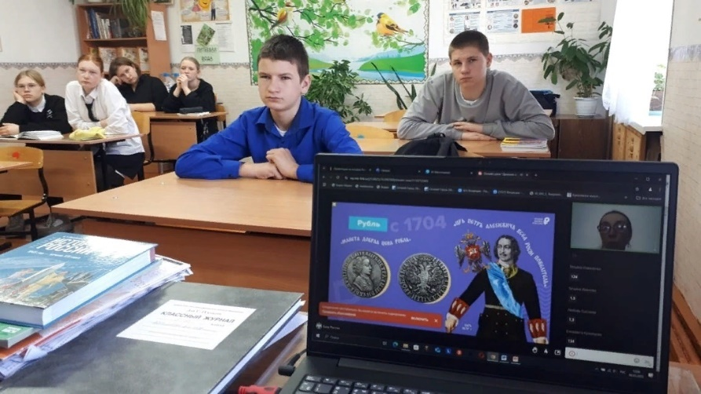

Название события/  мероприятия | Дата, время начала и время окончания  события/  мероприятия | Целевая аудитория  (Школьники/студенты) | Количество участников | Подробное описание события/мероприятия | Просветительская информация размещена на медиаресурсах (сайты, телеграм, ВК, Youtube, одноклассники, Яндекс дзен, Rutube) | Муниципальное образование, в котором проходило событие/ мероприятие, в том числе адрес | Организаторы события/  мероприятия
1 | 2 | 3 | 4 | 5 | 6 | 7 | 8
Онлайн-урок Банка России по финансовой грамотности «С деньгами на «ты», или Зачем быть финансово грамотным?» | 11.03.2025  10:20 – 11:20 | Школьники | 5 | В ходе занятия ученики узнали о том, как правильно планировать расходы и доходы, составлять финансовый план, пользоваться финансовыми инструментами и услугами, избегать ошибок, понимать риски и отстаивать свои права в мире финансов |  | Приморский край, Анучинский округ, с. Староварваровка, ул. Центральная, д. 29 | Староварваровский  филиал МБОУ школы с. Анучино

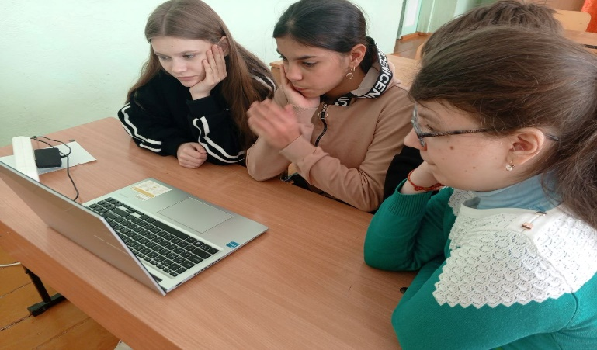

Название события/  мероприятия | Дата, время начала и время окончания  события/  мероприятия | Целевая аудитория  (Школьники/студенты) | Количество участников | Подробное описание события/мероприятия | Просветительская информация размещена на медиаресурсах (сайты, телеграм, ВК, Youtube, одноклассники, Яндекс дзен, Rutube) | Муниципальное образование, в котором проходило событие/ мероприятие, в том числе адрес | Организаторы события/  мероприятия
1 | 2 | 3 | 4 | 5 | 6 | 7 | 8
«Знакомство с банкоматом» | 19.03.2025  11:00 – 12:00 | Воспитанники детского сада | 7 | На занятии дети познакомились с функциями платёжного терминала, узнали, как происходит снятие наличных денег с банковской карты и внесение наличных на карту.  В рамках занятия дети выяснили, что такое банк и для чего он нужен, разобрались, какой картой можно пользоваться в банкомате и как он работает.  Сюжетно-ролевая игра «Банкомат» позволила детям повторить алгоритм действий с этим аппаратом, познакомиться с ним как с устройством для выдачи и хранения денег. | https://vk.com/ds_1topolek2022 | Приморский край, Анучинский муниципальный округ, с. Анучино, ул. Банивура, 17 | МБДОУ детский сад № 1  с. Анучино
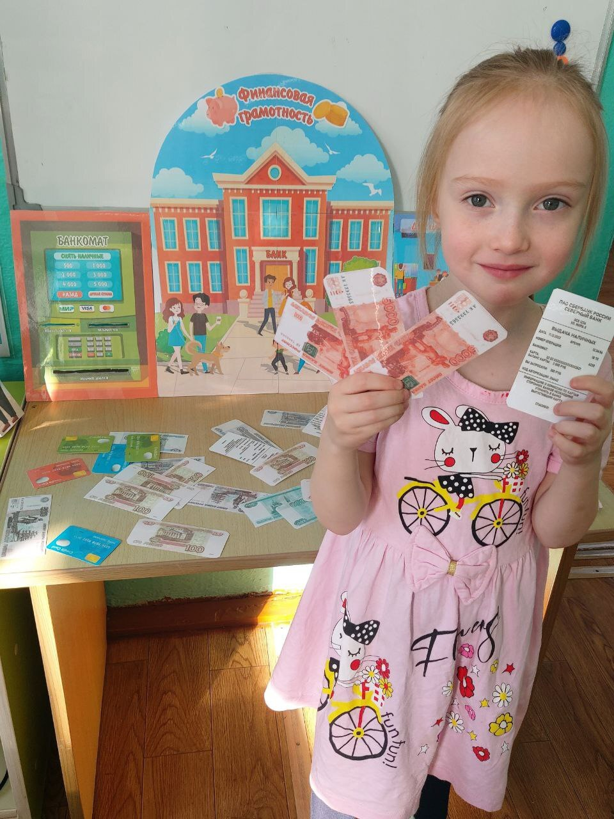

Название события/  мероприятия | Дата, время начала и время окончания  события/  мероприятия | Целевая аудитория  (Школьники/студенты) | Количество участников | Подробное описание события/мероприятия | Просветительская информация размещена на медиаресурсах (сайты, телеграм, ВК, Youtube, одноклассники, Яндекс дзен, Rutube) | Муниципальное образование, в котором проходило событие/ мероприятие, в том числе адрес | Организаторы события/  мероприятия
1 | 2 | 3 | 4 | 5 | 6 | 7 | 8
Занятие по финансовой грамотности для детей дошкольного возраста | 31.03.2025  11:00 – 11:45 | Воспитанники детского сада | 14 | Дети осваивали навыки правильного обращения с деньгами и банковскими картами, знакомились с ролью денег в личной, семейной и общественной жизни.  Для этого проводились различные мероприятия: беседы о финансовых мошенничествах и финансовой безопасности, занятия, на которых объяснялось, как составляется бюджет семьи, какие у неё финансовые траты.  Детям читали детские книги о финансах, показывали обучающие мультфильмы и видео, которые помогали понять, что деньги — это не просто ресурс для покупок, но и важный инструмент для приобретения продуктов, необходимых вещей и услуг.  Также для обучения использовали сюжетно-ролевые игры и тренинги, которые учили детей правильно вести себя в реальных жизненных ситуациях экономического характера (покупка в магазине, плата за проезд в транспорте и т. д.). | https://vk.com/club217505612 | Приморский край, Анучинский муниципальный округ, с. Новогордеевка, ул. Пионерская, 5 | МБДОУ детский сад  с. Новогордеевка

